

Gestión de empleados filtro “Todos”
GESTIÓN DE EMPLEADOS
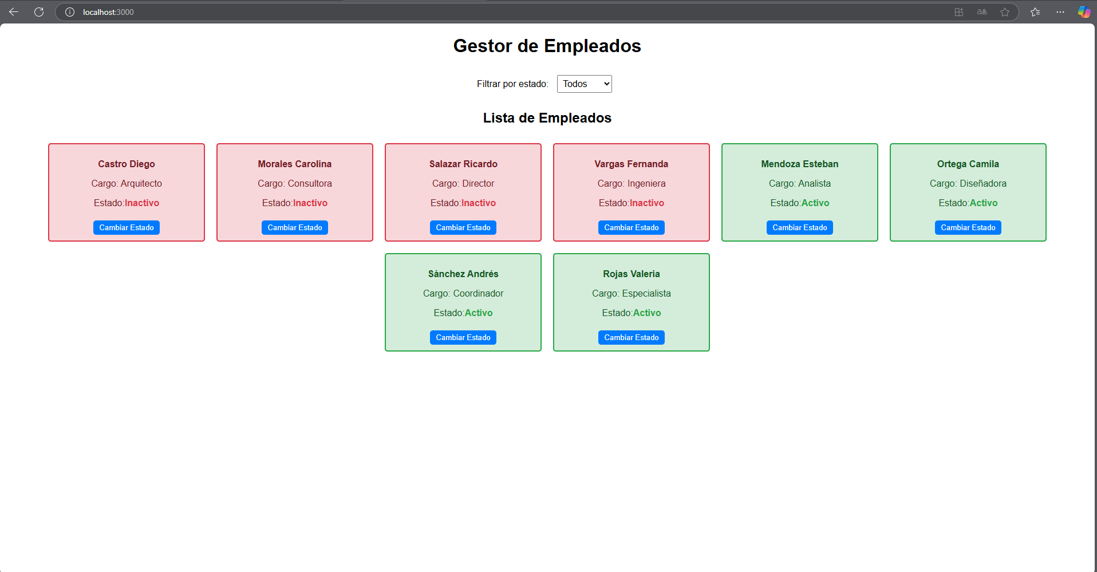
Se puede observar que se tiene la gestión de empleados los cuales se pueden filtrar por estado: “Activo”, “Inactivo” y “Todos”.

Gestión de empleados filtro “activos”
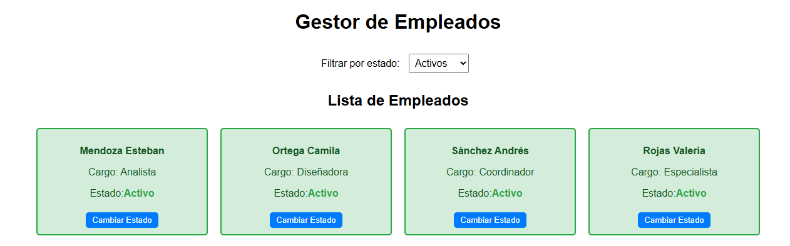
Ahora se puede observar que solo se muestra los que están activos que son de color verde y como se ve en el select se encuentra el filtro en “Activos”

Gestión de empleados filtro “Inactivos”
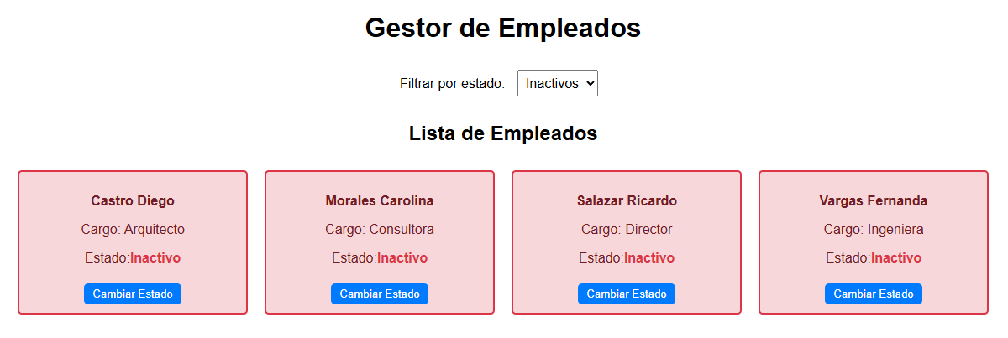
Ahora se puede observar que solo se muestra los que están activos que son de color rojo y como se ve en el select se encuentra el filtro en “Inactivos”

Función de filtrado de empleados

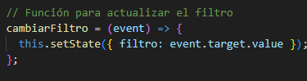
cambiarFiltro es la función que se encarga de actualizar el filtro seleccionado por el usuario que son: “Activos”, “Inactivos” y “Todos”. Cada vez que el usuario cambia la opción del filtro se llama a esa función para que actualice el valor del estado.
Luego en el render() se filtra la lista según el tipo de filtro seleccionado
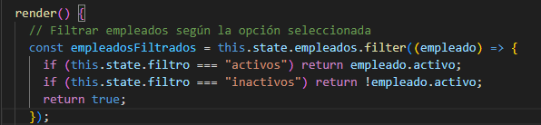

Función cambiar estado por empleado
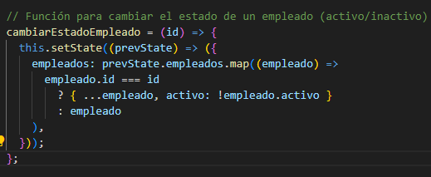
En la función cambiarEstadoEmpleado() actualiza el estado de un solo empleado cuando el usuario hace click en el botón cambiar estado.
El this.setState() actualiza el estado del componente, el setState mapea sobre los empleados que si el id coincide con el proporcionado cambia el estado a activo.

REPOSITORIO GITHUB
https://github.com/BernardoDuran14/ejercicioReact.git

